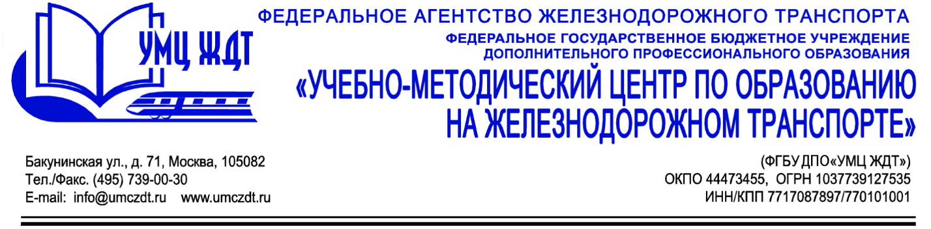

Учебно-тематический план
Дополнительная профессиональная программа (повышение квалификации)
Информационная и медийная грамотность педагога в условиях реализации ФГОС СПО

№ | Наименование учебных дисциплин и модулей | ПК | Всего,  час. | в том числе |  |  | Форма  промежу-точной аттестации
 |  |  |  | лекции | практические занятия | стажировка | Форма  промежу-точной аттестации
 | Информационные и компьютерные технологии (ИКТ) как основа новых моделей обучения. | ПК1 | 4 | 4
 | Использование ИКТ для оценки знаний обучающихся | ПК1 | 12 | 6 | 6
 | Применение ИКТ во внеучебной работе и профессиональной деятельности куратора (классного руководителя) | ПК1 | 4 | 2 | 2
 | Применение интерактивной доски SMART Board в образовательном процессе | ПК1 | 10 | 6 | 4
 | Интернет-урок как технология развития критического мышления, метод проектов, телекоммуникационный проект | ПК1 | 10 | 6 | 4
 | Итоговая аттестация |  |  |  |  |  | зачет
 | Всего: |  | 40 | 24 | 16

